学生课表查询流程：
- 辽宁科技学院官网右侧点击“快捷通道”——“教务管理”
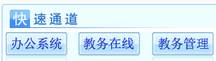

2．教务管理系统界面“用户登录”，“用户名”为学号，输入密码、验证码，选中“学生”，点击登录。
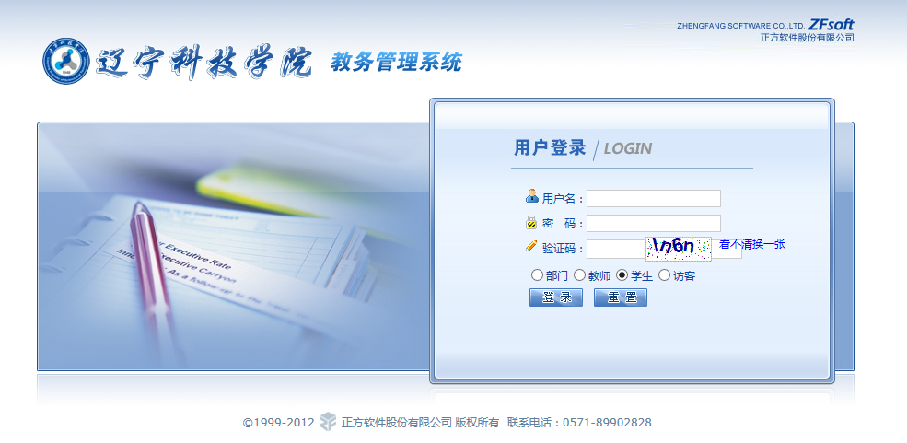
3. 在教务管理系统中，选择“信息查询”一栏，点击“学生个人课表”。

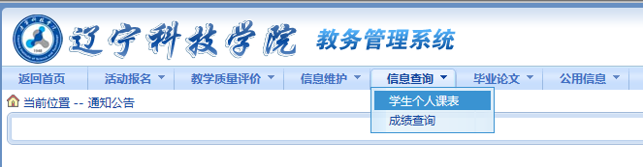
4. 在生成界面选择“学年”、“学期”，查看学生个人课表。

